2022.12.23进展汇报

1. 工程进度
   1. 延续上周，继续在Windows环境上调试。

问题1：单独用CUDA运行某些函数没问题，单独跑矩阵乘算法出现架构不支持新指令的问题。提示需要更高版本的架构才能支持指令。

原因：2070是图灵架构，A100是安培架构。

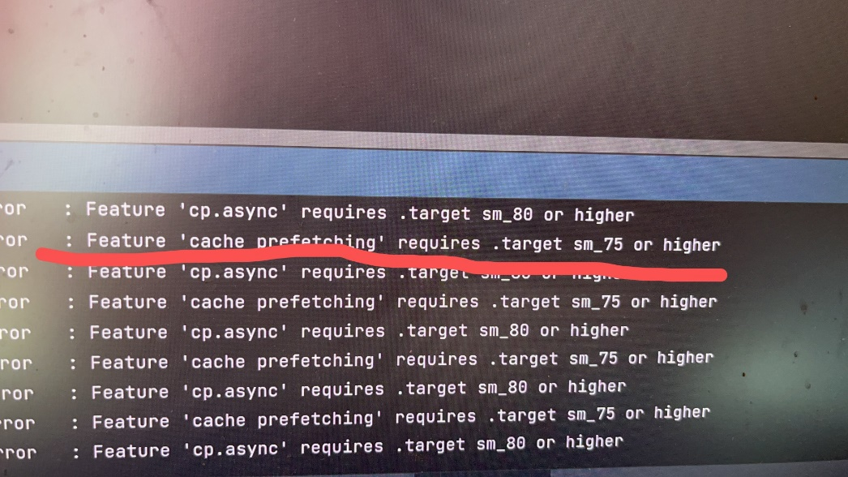

解决方法:重写矩阵乘函数（大部分代码能够复用），将不支持的指令改为2070架构支持的指令。单独对cuda代码测试，函数通过。

* 1. 问题2. Pybind是一个将cuda函数编译成库文件并提供给python调用的库，在windows环境下使用pybind，使用时发现pybind的依赖在linux和windows完全不一样，编译方法也不一样，直接用python setup.py install 提示编译失败。

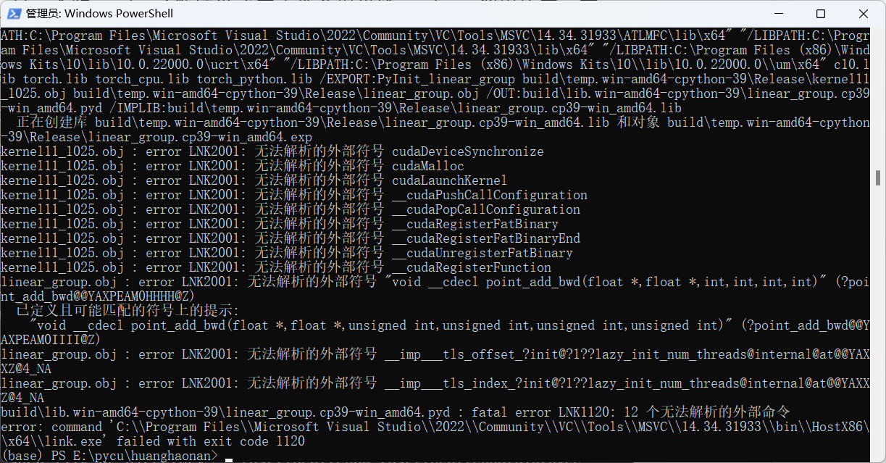

原因：可能是pytorch、cuda cudnn之间版本不匹配的问题。或者是C++编译器对CUDA的支持问题，暂时不确定是哪个。

解决方法：1.重装了很多遍不同版本的cuda套件，无效，2.尝试给编译器添加cuda依赖，没成功。

目前的想法是windows有自带的虚拟机wsl，把代码复制到虚拟机上，装环境以及各种依赖。

目前进度：虚拟机上装好cuda及所有依赖，pytorch提示找不到GPU，正在排查。

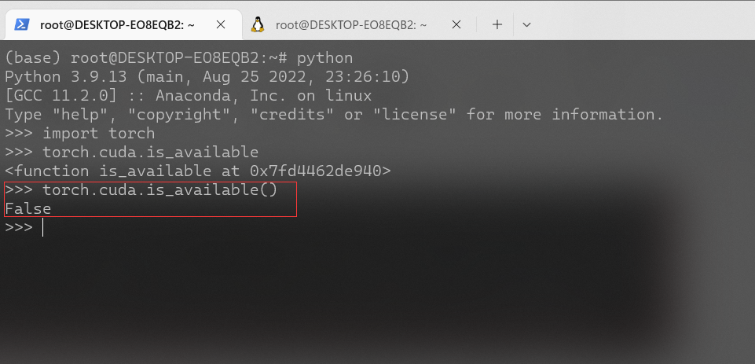

1. 论文进度

2.1写作计划：

一种快速，准确的低精度深度学习训练框架

预计创新点：

1. 相较于以往的训练框架，本框架支持的功能更为全面，如低精度/量化/随机舍入/**分组**. 可配置
2. 分组大小可配置的矩阵乘算法.
3. 改动简单 接口简单

本文拟基于五个部分进行介绍，分别是：

**引言：**介绍论文的背景和意义，概述论文的主要内容。

主要是：深度神经网络 （DNN） 已经无处不在。尽管其取得了成功，但训练 DNN 是一项非常昂贵的任务，它促使人们使用低精度数据格式来提高性能和降低功耗。仿真技术非常适合了解特定工作负载上新数字格式的属性。

意义：加入对分组的模拟，对特定硬件行为模拟更准确。能够在芯片架构设计之前给到研究人员参考。

**相关工作：**对已有的相关研究进行回顾和总结，并说明论文对这些工作的贡献。

1. TensorQuant : 基于TensorFlow的量化框架，不针对特定架构。
2. QPytorch : 基于Pytorch的低精度量化框架，不针对特定架构。
3. FASE : 不基于特定框架，可基于任何框架\程序语言\编译器运行，原理是利用动态二进制转换来模拟自定义数字格式，输入一个二进制文件，内部做动态翻译再输出。

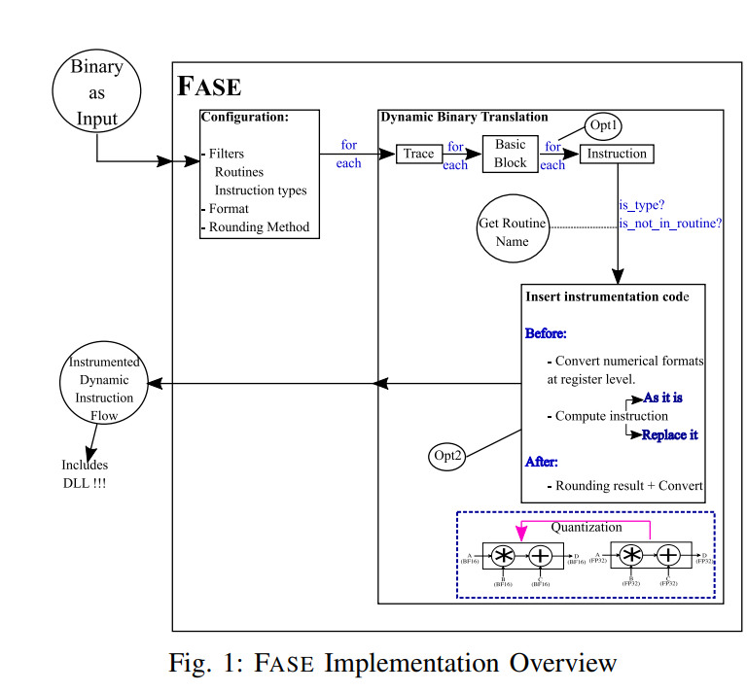

**方法：**详细介绍论文提出的新方法或算法，包括实验设计、数据处理方法、结果分析方法等。

本文提出了一种新低精度模拟深度学习训练框架，主要是在矩阵乘算法上模拟了分组，同时实现了低精度/量化/随机舍入等功能。

进而实现了DNN层中不同的算子，如全连接，卷积等。

实验结果：展示实验的结果，包括实验数据、图表、统计分析等。

主要是正确性上的对比，（待定）和QPytorch/tensorQuant/FASE对比，表明本框架模拟更准确。

**结论：**总结论文的主要成果，并对论文的贡献和限制进行分析。

**参考文献：**列出所有参考文献。